**ส่วนของร้านค้า**

* หน้าลงทะเบียน

+username

+password

+ เบอร์โทรติดต่อ

+ ที่อยู่ร้าน

+ line ร้านค้า

+ ชื่อร้าน

+ โลโก้ร้าน (size 200 x 200 pixels)

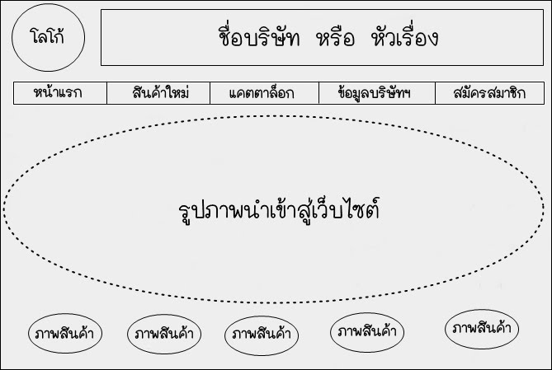



**Project Sales Promotion using LINE Beacon**

**โปรแกรมส่งเสริมการขายโดยใช้ LINE**

**Register**

ยืนยัน

เพิ่มรูปภาพ

LOGO Shop

Name Shop

Line ID

ที่อยู่ร้าน

Password

Tel.

Username

* หน้า Home

+ ปุ่มสแกนใช้แต้ม, เพิ่มแต้ม

+ ปุ่มสแกนสินค้าที่ลูกค้าเลือกจากรายการ

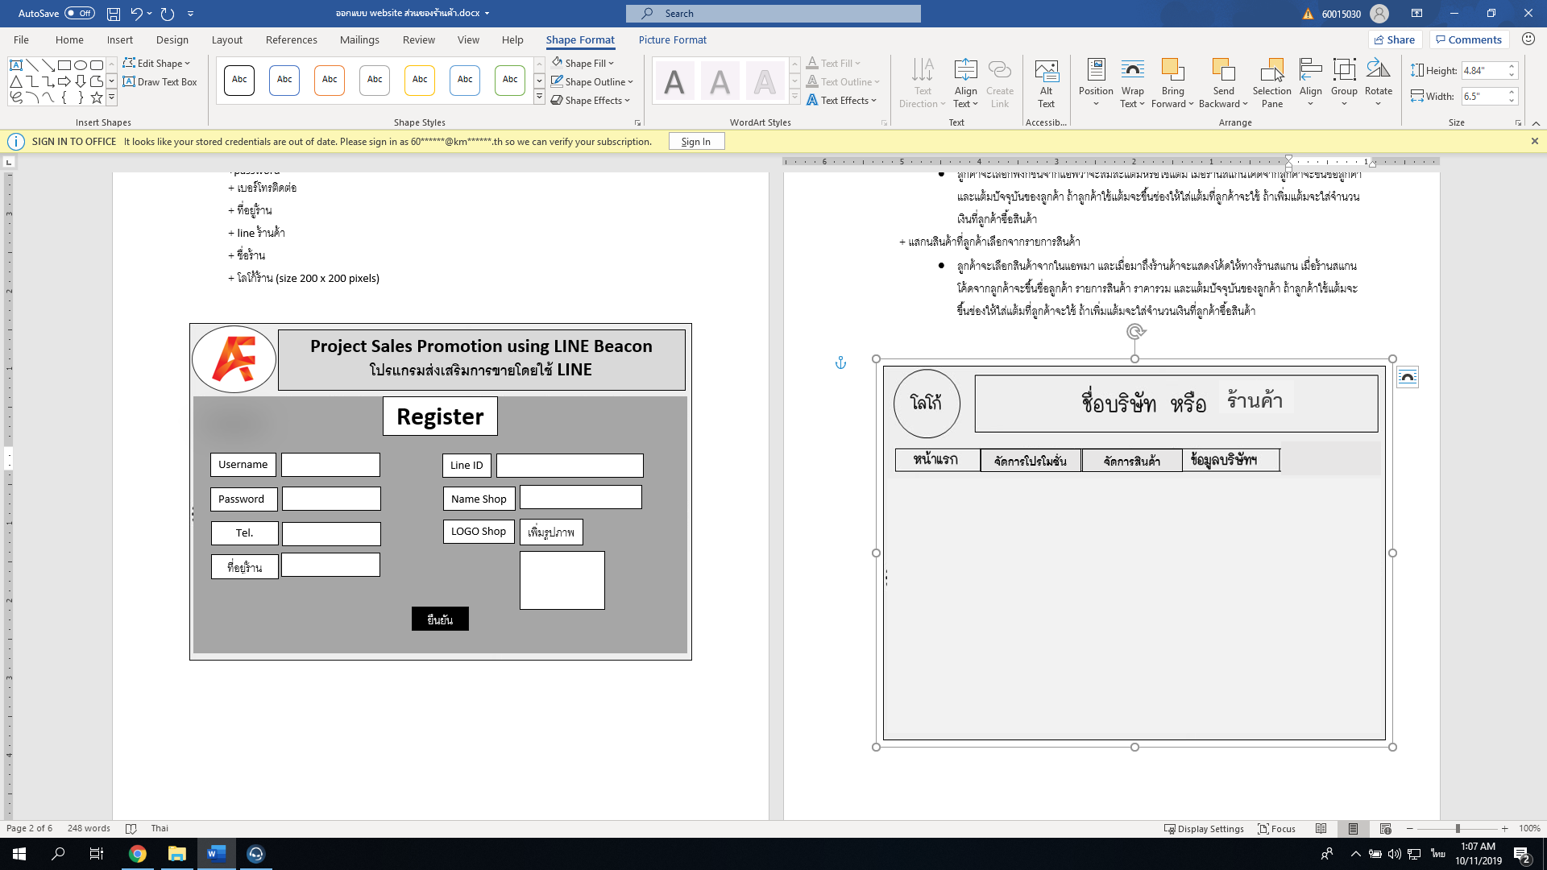

**Scan Point**

**Scan สินค้า**

* ลูกค้าจะเลือกฟังก์ชั่นจากแอพว่าจะใช้แต้ม เมื่อร้านสแกนโค้ดจากลูกค้าจะขึ้นชื่อลูกค้าและแต้มปัจจุบันของลูกค้า ถ้าลูกค้าใช้แต้มจะขึ้นช่องให้ใส่แต้มที่ลูกค้าจะใช้ ระบบจะทำการ Process จากแต้มที่กรอกให้กลายเป็นจำนวนเงินที่จะนำไปลดราคาสินค้า เพื่อทางร้านจะได้นำไปลดราคาสินค้าในระบบการชำระเงินของร้านนั้นๆ





**1**

**ใช้ Point**

Poinr : …………………

Name customer : …………………………………

Point ที่ต้องการใช้

ยืนยัน

หน้าแรก

จำนวนเงินจาก Point

* ลูกค้าจะเลือกฟังก์ชั่นจากแอพว่าจะสมสะแต้ม เมื่อร้านสแกนโค้ดจากลูกค้าจะขึ้นชื่อลูกค้าและแต้มปัจจุบันของ ถ้าเพิ่มแต้มจะใส่จำนวนเงินที่ลูกค้าซื้อสินค้า ระบบจะ Process จากเงินที่ลูกค้าซื้อเปลี่ยนเป็นแต้มและ add เข้าระบบของลูกค้า

**เพิ่ม Point**

ยืนยัน

จำนวนเงิน

Poinr : …………………

Name customer : …………………………………



+ แสกนสินค้าที่ลูกค้าเลือกจากรายการสินค้า

* ลูกค้าจะเลือกสินค้าจากในแอพมา และเมื่อมาถึงร้านค้าจะแสดงโค้ดให้ทางร้านสแกน เมื่อร้านสแกนโค้ดจากลูกค้าจะขึ้นชื่อลูกค้า รายการสินค้า ราคารวม และแต้มปัจจุบันของลูกค้า ถ้าลูกค้าใช้แต้มจะมีปุ่มให้กดใช้แต้มและโปรแกรมจะไปที่หน้าใช้แต้ม แต่ถ้าเพิ่มแต้มจะมีปุ่มให้กดเพิ่มแต้มและโปรแกรมจะไปที่หน้าเพิ่มแต้ม

ยืนยัน

**เพิ่ม Point**

**ใช้ Point**

ราคารวมทั้งหมด

ชื่อสินค้า

**รายการสินค้า**

Name customer : …………………………………

Poinr : …………………



* หน้าจัดการโปรโมชั่น จะมีปุ่ม เพิ่ม-ลบ ข้อมูลรายการโปรโมชั่น และปุ่มดูกราฟ feedback ของแต่ละโปรโมชั่น ว่ามีลูกค้าเข้าร่วมใช้งานมากน้อยแค่ไหน (การซื้อสินค้าร่วมกับใช้โปรโมชชั่นนั้นๆ)

1. เพิ่มโปรโมชั่น



**feedback**

**ลบ Promotion**

**เพิ่ม Promotion**

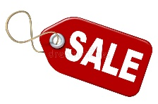

เกี่ยวกับโปรโมชั่น

เพิ่มรูปภาพ

Img Promotion

ยืนยัน

1. ลบโปรโมชั่น



**feedback**

**ลบ Promotion**

**เพิ่ม Promotion**



ลบ



ลบ



ลบ



ลบ



ลบ



ลบ



ลบ



ลบ

1. Feedback ของทุกโปรโมชั่น



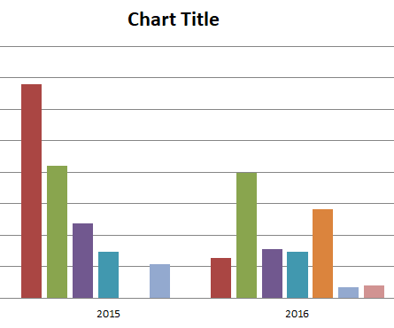

**feedback**

**ลบ Promotion**

**เพิ่ม Promotion**

* หน้าหน้าจัดการเพิ่ม ข้อมูลรายการสินค้า



**เพิ่มสินค้า**

**ลบสินค้า**

เกี่ยวกับสินค้า

เพิ่มรูปภาพ

Img Product



ยืนยัน

* หน้าหน้าจัดการลบ ข้อมูลรายการสินค้า









ลบ



ลบ

ลบ

ลบ

**เพิ่มสินค้า**

**ลบสินค้า**



* ข้อมูลร้านค้า แก้ไขได้
* 

**Project Sales Promotion using LINE Beacon**

**โปรแกรมส่งเสริมการขายโดยใช้ LINE**

**Contact**

แก้ไข

Username

Tel.

Password

ที่อยู่ร้าน

Line ID

Name Shop

LOGO Shop

เพิ่มรูปภาพ